Министерство науки и высшего образования Российской Федерации
Федеральное государственное автономное образовательное учреждение
высшего образования
Национальный исследовательский ядерный университет «МИФИ»
Саровский физико-технический институт – филиал НИЯУ МИФИ
Физико-технический факультет
Кафедра философии и истории
XXХ студенческая конференция по гуманитарным и социальным наукам
ХI студенческая конференция по социологии
1 декабря 2020 г.
«Этика и цифровые технологии: перспективы и угрозы»

Человек и цифровые технологии.

Доклад:
студентов группы ТМ-38Д
Д. Коротков, С. Загребельный
Преподаватель:
кандидат исторических наук, доцент
О.В. Савченко

Саров-2020
Аннотация:
В нашем докладе рассказывается о развитии современных технологий. С появлением этих технологий возросли возможности человека во многих сферах его деятельности, что позволило решить ряд ранее не реализуемых задач, связанных в первую очередь с сохранением жизни человека, исследованием и профилактикой ранее неизлечимых болезней. А также о возможностях, которые будут доступны благодаря ним.
Резюме:
Мы написали доклад о цифровых технологиях. Провели поиск необходимого материала среди доступных источников информации. Привели примеры из научной литературы и художественных фильмов. Сделали предположение, что развитие современных цифровых технологий, а именно кибернетики, позволит в будущем людям сделать скачек в медицине, образование и других сферах жизни.

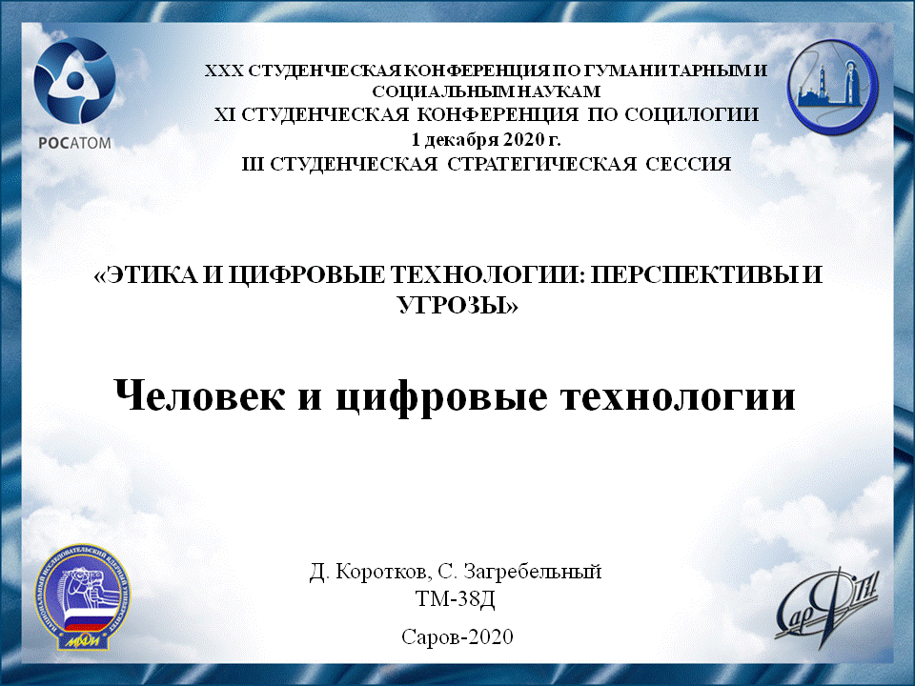
Слайд 1:
Здравствуйте! Наш доклад посвящен технологии кибернизации и дополненной реальности.

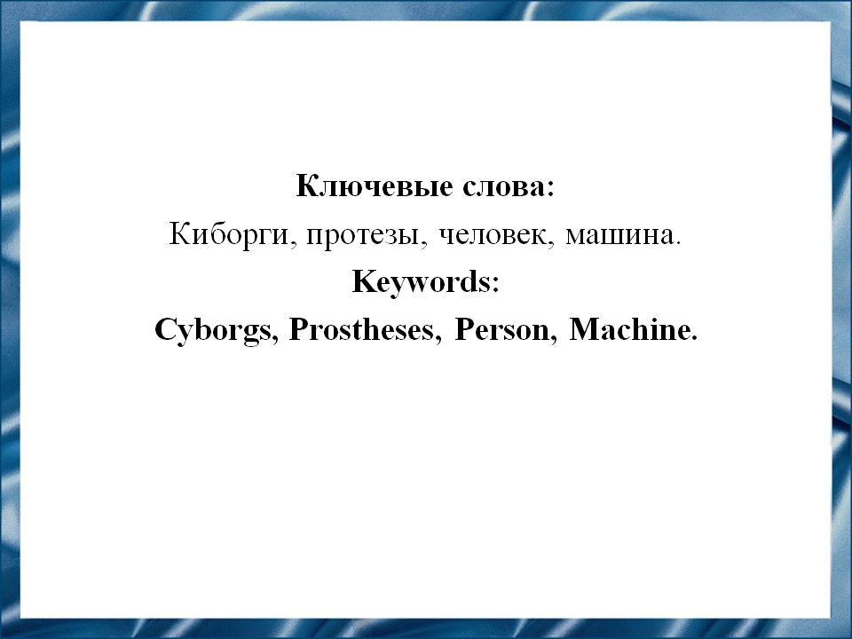
Слайд 2:
В наше время человек все больше начинает полагаться на устройства, увеличивая свой спектр возможностей. Что будет, когда люди станут едины с технологиями? С какими моральными и нравственными проблемами они столкнуться?

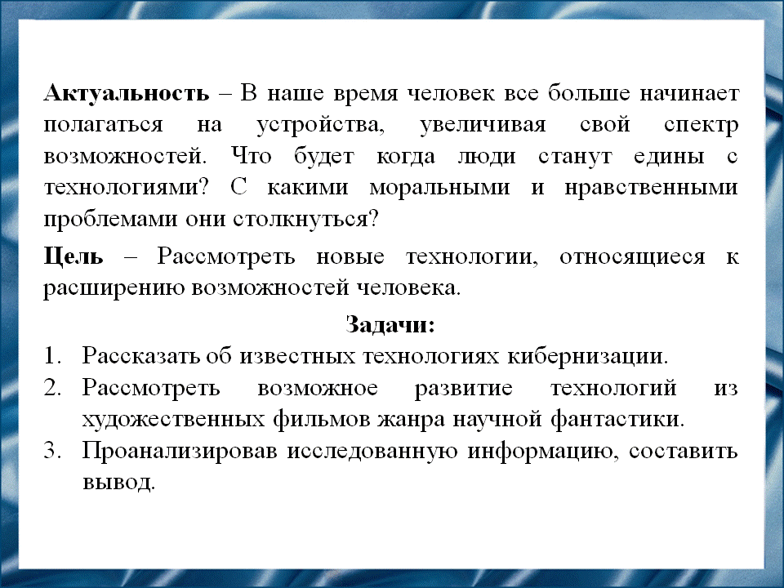
Слайд 3:
Цель: Рассмотреть информацию о новых технологиях, которые относятся к расширению возможностей человека.

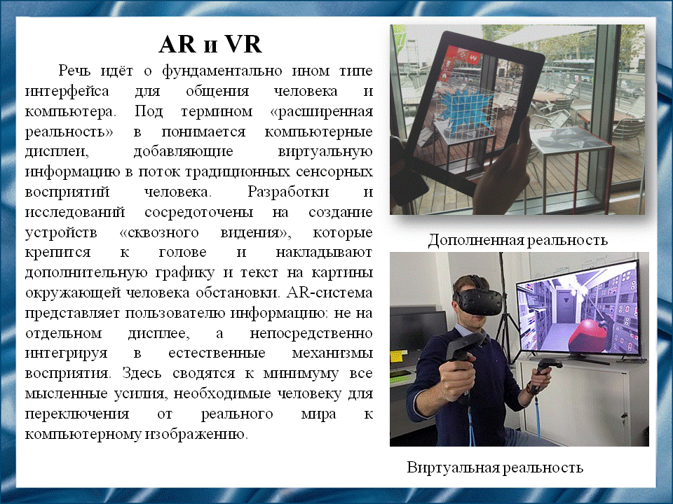
Слайд 4:
«Расширенная реальность» - это информация, которая дополняет видение человека с помощью специальных устройств. Главная особенность AR-систем в том, что трансляция информации идет прямо в глаза пользователя. Виртуальная реальность созданный техническими средствами мир, передаваемый человеку через его ощущения: зрение, слух, осязание и другие. Если AR дополняет наш мир, то VR почти полностью его заменяет.
Благодаря данным технология произойдет скачек в образовательной и развлекательной сферах. Учителя с помощью AR смогут наглядно показывать образовательный материал в интересной игровой форме детям. Благодаря VR можно будет создать симуляцию операции, где юные врачи смогут набраться всех необходимых навыков для настоящей операции. Станет возможным оцифровывать разум умирающих людей, чтобы их родственники могли общаться с ними после смерти физического тела. Станет возможно собраться со своими знакомыми, не выходя из дома, создав любую нужную обстановку.
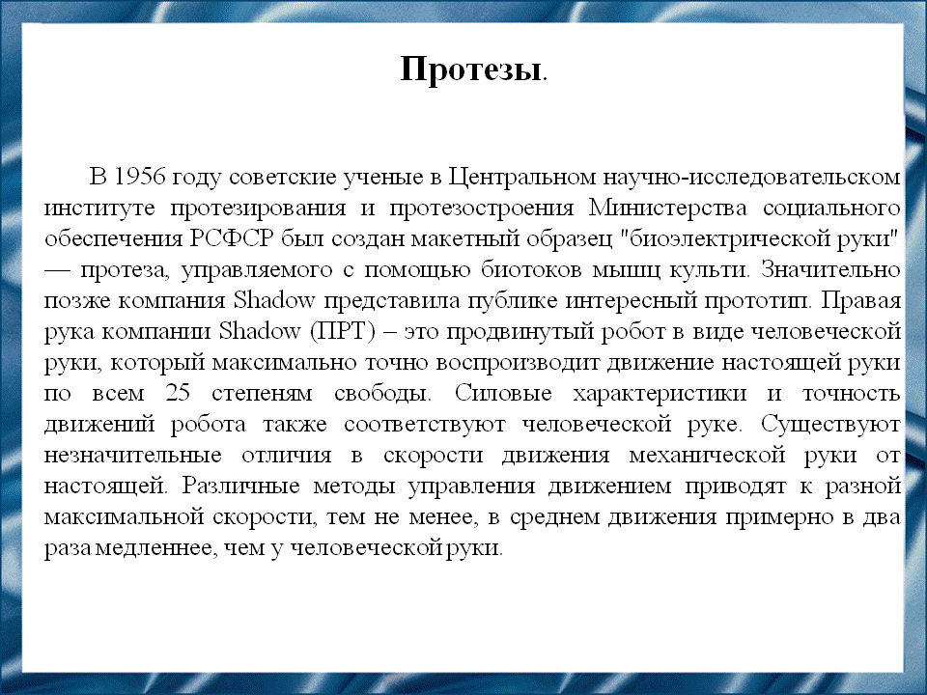
Слайд 5:
Биоэлектрическая рука достижение современных технологий. Человек, потерявший свою конечность, может получить почти полноценную замену. Протез крепиться к культе, а дальше с помощью движения мышц сигнал на действие передается в механизм. Благодаря биоэлектрическим рукам множество людей смогли вернуться к полноценной жизни.
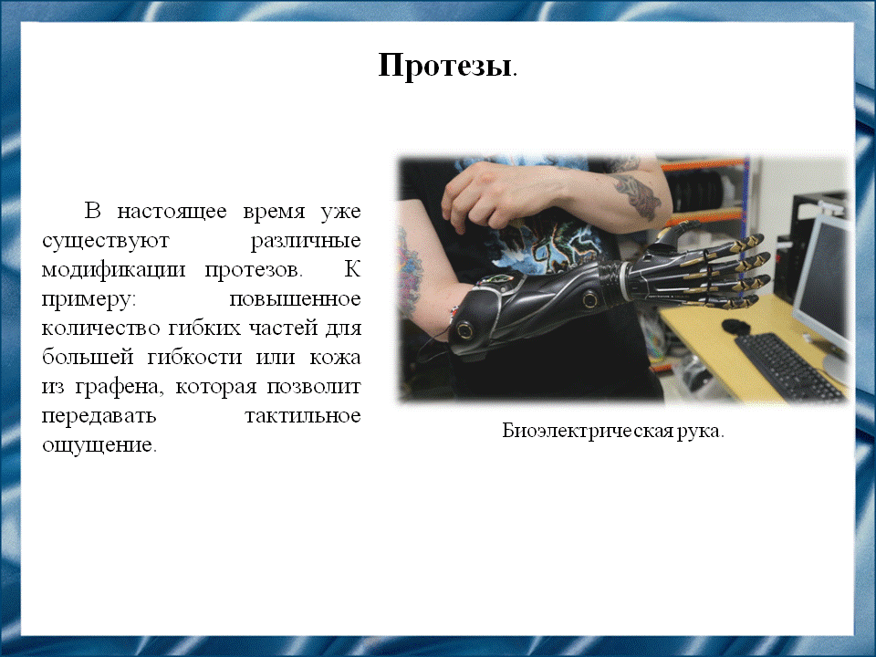
Слайд 6:
Технология протезирования со временем будет только развивать. В скором времени не будет задержек в скорости движения механизма. После чего в недалеком будущем, направление развития технологии сменится на расширение возможностей человека. Будут создаваться специализированные протезы для различных видов деятельности (увеличение силы, скорости, выносливости). Люди уже сами захотят заменить часть тела «расширением». После чего пойдет модификация протезов для определенных профессий. Каждый такой протез будут иметь свою уникальную характеристику. К примеру: для правоохранительных органов в таком протезе может быть заложен щит, своего рода заслон от пуль, или табельное оружие; для бригад скорой помощи дефибриллятор или устройство поддержания жизни; для спасателей пила или пневматический домкрат, что поможет вытаскивать людей из обломков зданий.
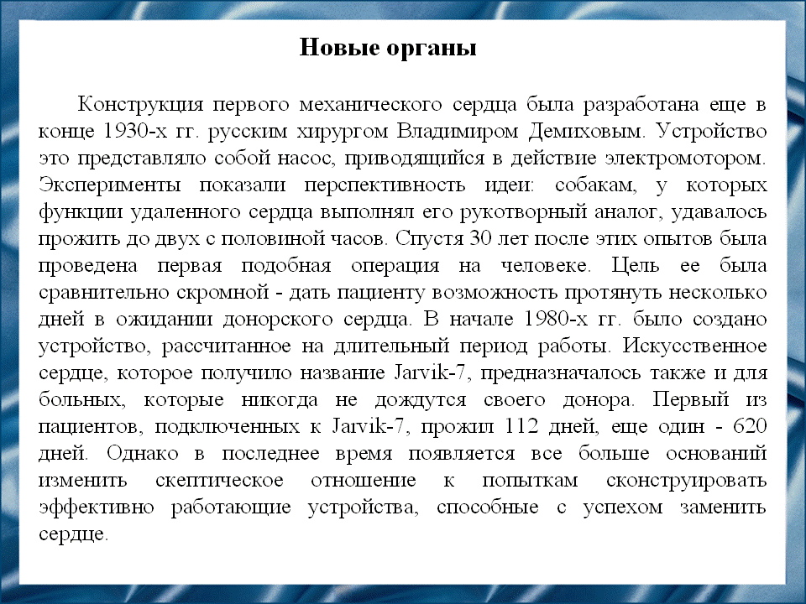
Слайд 7:
Конструкция первого механического сердца была разработана еще в конце 1930-х гг. русским хирургом Владимиром Демиховым. Устройство это представляло собой насос, приводящийся в действие электромотором. Такое устройство занимало много места и приковывало человека к больничной койке.
Потребовалось немало времени, чтобы уменьшить механическое сердце до небольшого механизма запитывающаяся от специальной батарее на поясе. Создано «сердце» специалистами американской компании Abiomed Inc. С помощью такого устройства человек может вернуться в общество с определенными ограничениями.

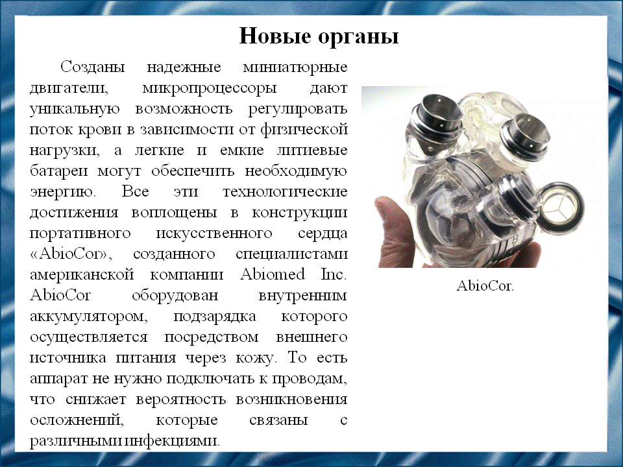
Слайд 8:
Медицина и инженерия не стоят на месте. В будущем будут созданы механизмы, с помощью которых можно будет заменить недееспособные органы. По размеру они не буду громоздкие как современные аналоги, а будут соответствовать размеру самого органа или будут являться меньшими по размеру. Также уже в наше время стало сильно развиваться направление 3D моделирования и печати. В будущем повсеместно в каждой больнице будут доступны специальные станки для создания органов. Пациентам не нужно будет ждать донора, после поступления в больницу за считанные часы будет готова замена поврежденному органу.

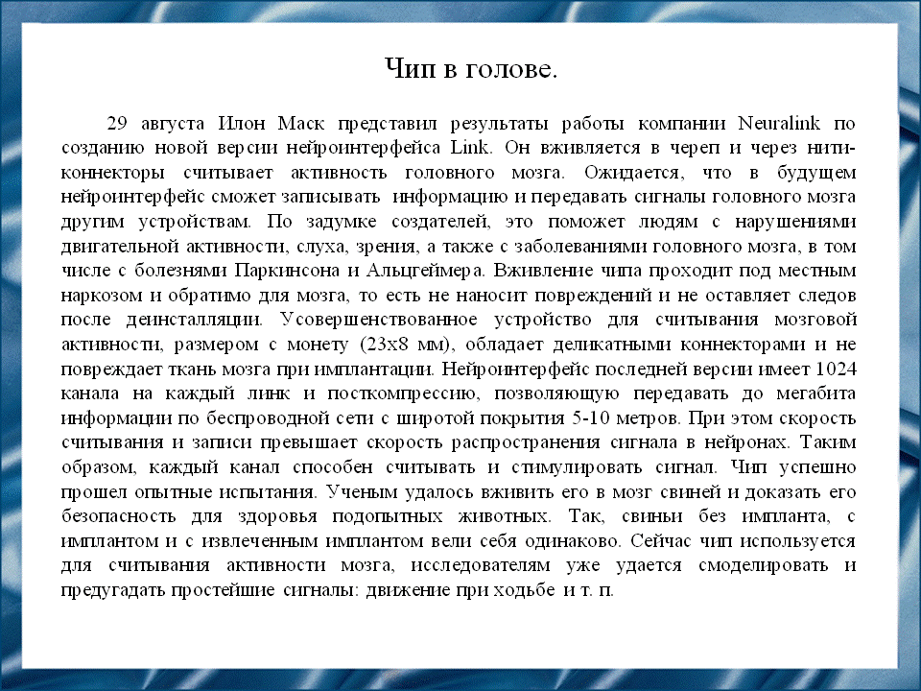
Слайд 9:
29 августа Илон Маск представил результаты работы компании Neuralink по созданию новой версии нейроинтерфейса Link. Специальный чип вживляется в череп, напрямую подключаясь к мозгу хозяина. Оно считывает активность и передает на связанное с ним устройство. Чип имеет небольшие размеры и в данный момент проходит тест на животных.

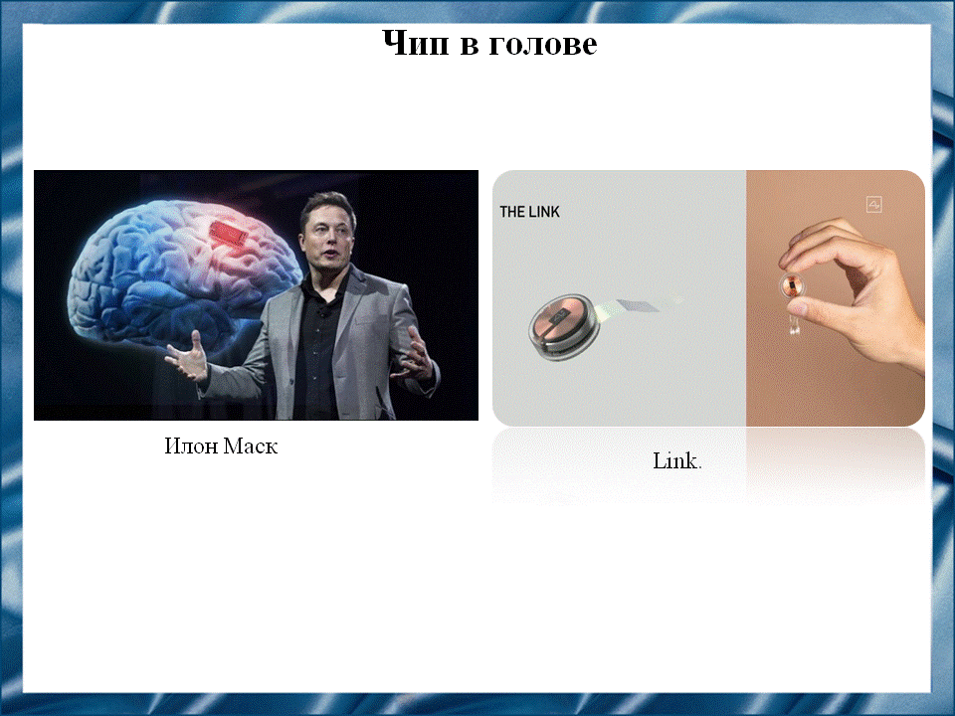
Слайд 10:
Самым очевидным сюжетом развития становится, прямое подключения к глобальной сети. Пароли, паспорта и прочие документы личности уйдут в прошлое, все они будут прикреплены за чипом. Любую общедоступную информацию можно будет получить, просто подумав о ней, прослушивать любимую музыку прямо у себя в голове, написать и отправить сообщение станет секундным делом.

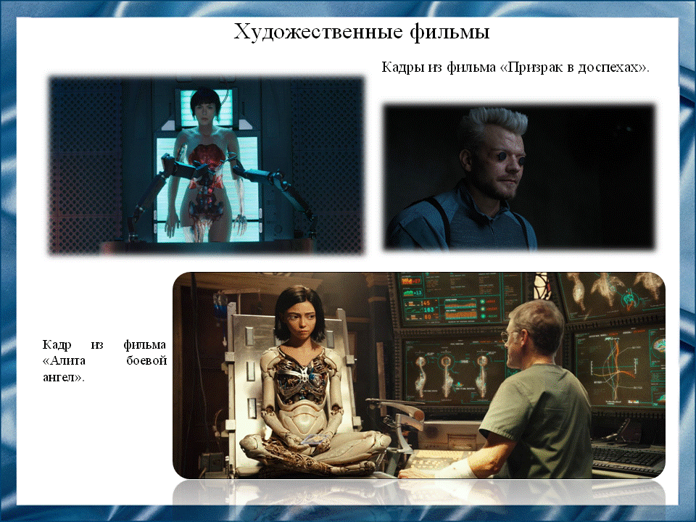
Слайд 11:
В мире существует множество художественных произведений, которые пытаются представить мир будущего. Данное явление не прошло мимо и киноиндустрии. Можно насчитать сотни различных миров, в которых люди станут едины с технологиями.
Примерами таких миров является вселенная фильма «Призрак в доспехах», фильма «Алита боевой ангел», сериала «Жизнь без оружия».
Кибернетика полностью вошла в повседневную жизнь людей, улучшая их различные способности, такие как зрение, сила и интеллект. Широко распространена технология протезирования (расширений). Появляются боевые киборги с полностью синтетическим телом и человеческим мозгом, роботы - прислуга. Получены новые способы подключения к технике.
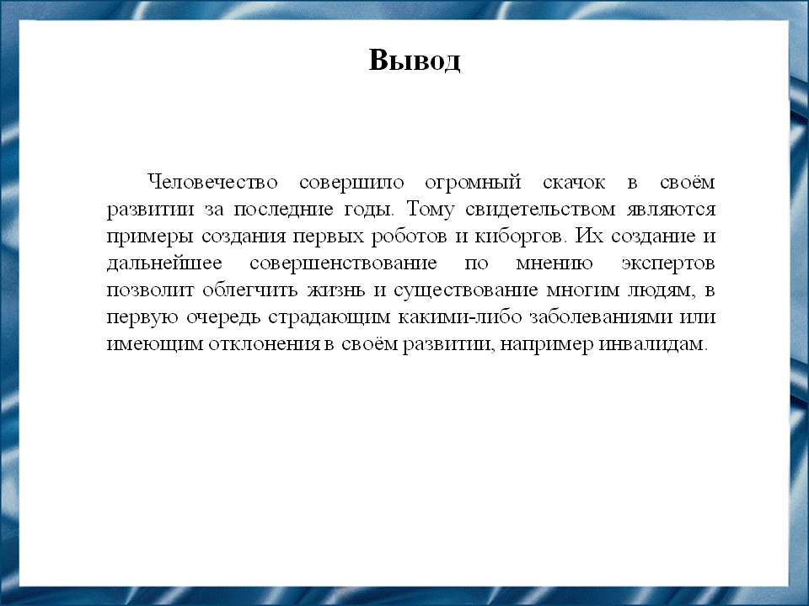
Слайд 12:
Технологии развиваются в геометрической прогрессии. То, что предсказывал Билл Гейтс еще в 1999 году, уже существуют в наше время. Сложно вообразить, как изменятся представленные технологии через 10, 20, 50 или 100 лет развития. Внедрение технологий кибернизации в медицину и образованию по мнению экспертов облегчит жизнь множества людей. Возможно таков путь развития человечества, объединение с машиной.
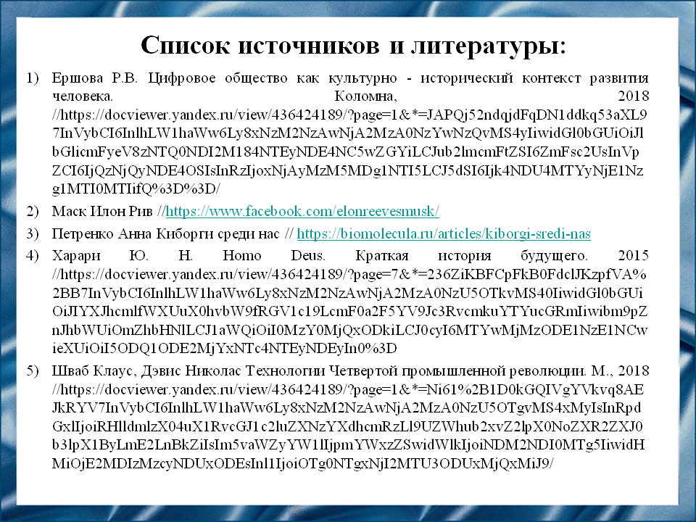
Слайд 13:
Перед вами список используемых источников.

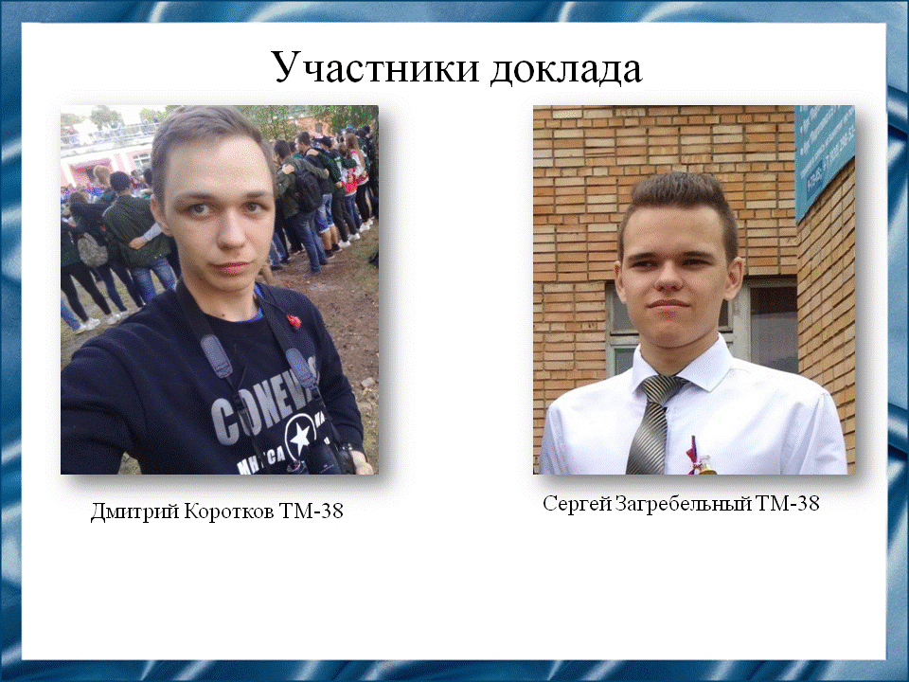
Слайд 14:
Над докладом работали: Дмитрий Коротков и Сергей Загребельный из группы ТМ-38.
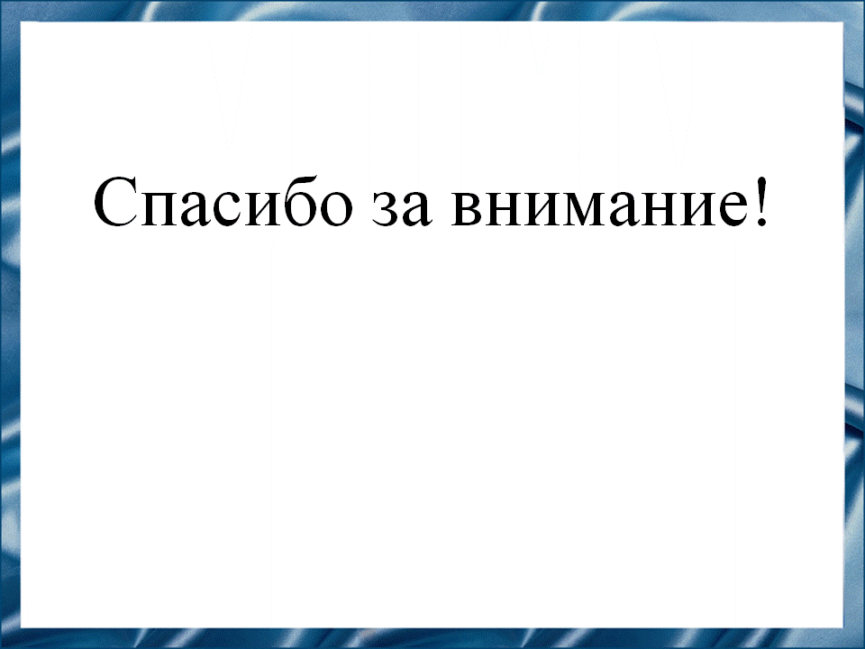
Слайд 15:
Спасибо за внимание.

